Entrevue avec l'auteur Roland Michel Tremblay

Pour le Journal Le Quotidien (Chicoutimi, Québec)
du lundi 16 juin 2003, page 22

JPEG: www.anarchistecouronne.com/art4_lequotidien_rmtremblay.jpg
HTML: www.anarchistecouronne.com/art4_lequotidien_rmtremblay.htm
MS Word: www.anarchistecouronne.com/art4_lequotidien_rmtremblay.doc

Nul n'est prophète dans son pays
Roland Michel Tremblay espère plus du Québec
par Marc St-Hilaire
(MSH) - Il est vrai que son style littéraire sort quelque peu des sentiers battus. Il n'en demeure pas moins qu'à l'instar de moult autres exilés de la région, Roland Michel Tremblay a su se faire reconnaître à l'extérieur. Nul n'est prophète en son pays, pourrait-on dire, en se fiant à la feuille de route qu'annonce le jeune Jeannois d'origine, de son nouveau domicile à Londres, en Angleterre.
Écrivain à la base, auteur de quatre livres publiés à Paris et édités à quelque 1000 exemplaires chacun, Roland Michel Tremblay, 30 ans, œuvre dorénavant davantage au sein de l'industrie du cinéma et de la télévision, entre autres à titre de consultant scientifique. Son travail a contribué à l'essor de la série télévisée américaine Black Hole High, présentée notamment sur le réseau NBC ainsi qu'en Angleterre, sur ITV. «J'ai adoré cette expérience, lance-t-il d'entrée de jeu. J'ai eu la chance de lire tous les scénarios des 13 épisodes de la série et lorsque j'ai vu les émissions, j'ai réellement reconnu mon influence dans le script. C'est quelque chose d'extraordinaire.»
Il confie que ce contrat, en plus de lui ouvrir les portes pour d'éventuels mandats, lui a permis de vivre de son talent au cours de cette année. Passionné des sciences, il raconte avoir lu énormément sur le sujet de telle sorte qu'aujourd'hui, il ne ressent aucun complexe quant à son expertise en la matière.
«Je suis convaincu que je suis maintenant capable de trouver de l'emploi dans ce domaine spécifique, étant donné que j'ai prouvé mes compétences», dit-il sans détour.

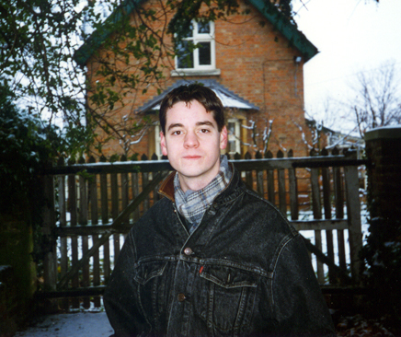
Originaire de la région et vivant désormais en Angleterre, Roland Michel Tremblay regrette que partout ailleurs, on reconnaisse son travail tandis qu'ici, au Québec, les portes lui semblent fermées.

C'est qu'au début, le réseau Internet l'a fort bien servi, son site ayant été à l'origine de son embauche pour Black Hole High. II en fût de même pour un rôle du même type dans un film qui devrait voir le jour dans environ deux ans et qui sera intitulé Prometheus Rising.
«Le script de ce film venait tout juste d'être acheté par un producteur au coût de 2 millions $, se souvient-il. Taylor Grant, le scénariste, ne m'a pas trop parlé de ce qu'il voulait faire concrètement avec ce film car dans ce milieu-là, on sent qu'il y a toujours la peur d'en dire trop. C'est bizarre mais c'est comme ça.»
Né d'un père qui habite Chicoutimi et d'une mère domiciliée à Alma, Roland Michel Tremblay regrette que l'on ne connaisse pas ses écrits en terre natale, bien qu'il convient que son art contraste de celui qui prime au Québec.
«Au Québec, pour être publié, il faut faire des romans que je qualifie de "traditionnels", dans le genre de "La nuit des perséides", évoque l'auteur. On se doit de faire référence à l'histoire. Je suis peut-être un peu trop philosophique ou métaphysique pour ça. C'est tout de même décevant car je reçois des courriels venant de partout dans le monde, surtout d'Afrique, à propos de mes manuscrits.»
En raison d'une entente avec sa maison d'édition, iDLivre, il offre gratuitement tous ses écrits sur son site Internet, au www.anarchistecouronne.com.
___________

Autres articles et entrevues:

ENTREVUE 1 - Radio-Canada (HTML) ou (DOC)
ENTREVUE 2 - La Toile du Québec (HTML) ou (DOC)
ARTICLE 3 - Magazine RG (HTML) ou (DOC) ou (JPEG page 1 et 2)
ARTICLE 4 - Le Journal Le Quotidien (HTML) ou (DOC) ou (JPEG)

Roland Michel Tremblay
www.anarchistecouronne.com www.lemarginal.com/pointdevue.html
44E The Grove, Isleworth, Middlesex, Londres, TW7 4JF, Royaume-Uni
Tél: +44 (0)20 8847 5586, Mobile: +44 (0)794 127 1010

